1. 微观上，分子结构上解释非牛顿流体和牛顿流体的reason~

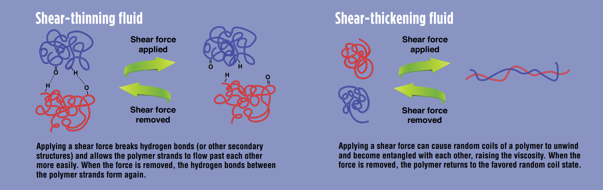

非牛顿流体都是一些polymer（高分子聚合物）的干活~~~

施加剪切力的时候，分子之间有的“断联了”，有的“贴贴了“，从而影响了流体宏观的黏性~

**具体请看pdf文件，是一篇关于材料D3O的介绍，也是很全面的（非）牛顿流体的科普~也涉及到了很多有趣的application。**